

Requerimientos de Negocio

SISTEMA ACTIVIDADES EXTRA-ESCOLARES DEL ITSZO

Versión 1.0
27/10/14

Nombre del Archivo | Versión | Fecha | Autor | Cometarios
Requerimientos de negocio. | 1.0 | 27/10/2014 | Jesus Agustin Juarez Guerrero | [cambios y modificaciones]
Índice
1 Detalles del Requerimiento 4
2 Vistas 5
2.1 Visión de Negocio 5
2.2 Proceso de Negocio 5
2.3 Estructura de Negocio 6
2.4 Comportamiento del Negocio 6
3 Instrucciones de llenado 7

Detalles del Requerimiento

Proyecto: | Sistema de actividades extra-escolares | Cliente: | LA. Karen Gonzales pizaña
No. de requerimiento de negocio | RN-01
Responsable: | Jesús Agustin Juarez guerrero
Descripción: | Son los diferentes diagramas que tiene el sistema
Fuente: | LA. Karen Gonzales pizaño
Material de soporte: | Entrevista al cliente
Fecha: | 27/octubre/2014

Vistas

Visión de Negocio
Figura 2.1
Imagen
Fuente: LHPN 2014

Proceso de Negocio
Figura 2.2
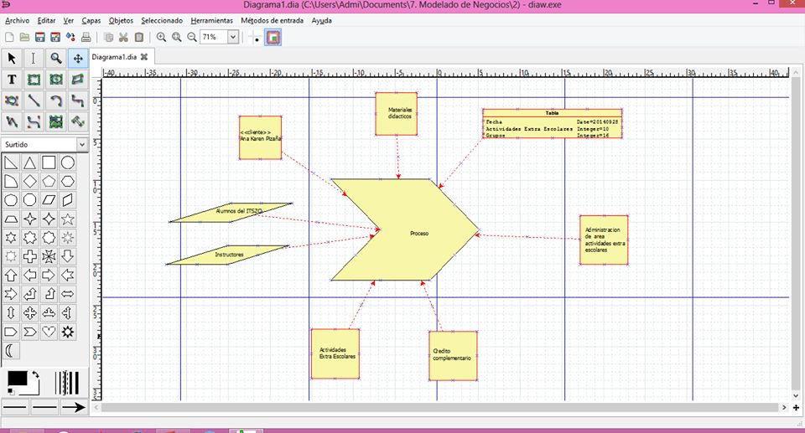

Fuente: LHPN 2014

Estructura de Negocio
Figura 2.3
gen
Fuente:LHPN 214

Comportamiento del Negocio
Figura 2.4
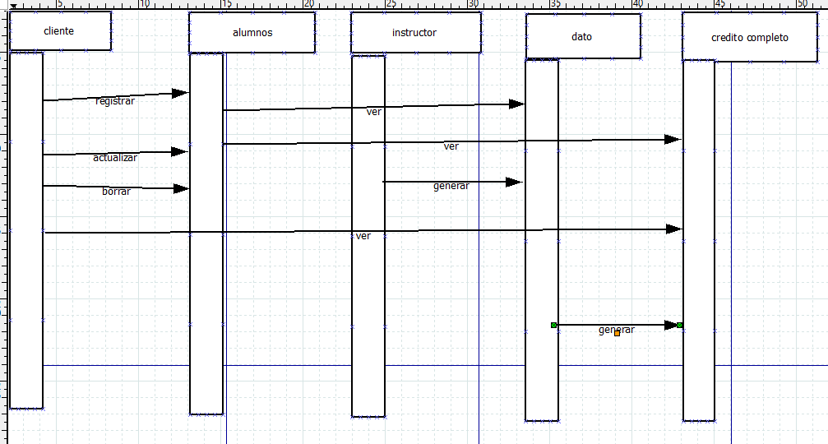
Fuente: LHPN 2014

Instrucciones de llenado

Objetivo: | - Facilitar la identificación de los requerimientos de negocio.
Proyecto: | Proporcionar el nombre del proyecto que se está realizando.
No. de requerimiento de negocio | ID-RN.
Responsable: | Nombre del autor, es decir, la persona que documentó dicho requerimiento
Descripción: | Descripción detallada del Requerimiento de Negocio.
Fuente: | Nombre del archivo Fuente del Requerimiento, haciendo un hipervínculo a dicho archivo.
Material de soporte: | Nombre del archivo como entrevista, video, etc., haciendo un hipervínculo a dicho archivo.
Fecha: | Fecha de creación del Requerimiento de Negocio. Por ejemplo Martes, 03 de Marzo de 2005.
Vista de Visión de Negocio: | La visión global del negocio. Describir la estructura de una meta de la compañía e ilustrar problemas que deben ser resueltos para alcanzar las metas.
Vista de Proceso de Negocio: | Representa las actividades y valores creados en el negocio e ilustrar la interacción entre los procesos y recursos para lograr las metas de cada proceso. Esta vista también muestra la interacción entre los diferentes procesos.
Vista de Estructura de Negocio: | Estructura del Negocio: Las estructuras entre los recursos en un negocio, tal como la organización del negocio o la estructura de los productos creados.
Vista de Comportamiento de Negocio: | Comportamiento del Negocio: El comportamiento individual de cada recurso y proceso importante en el modelo del negocio.

